# 异质性检验

鉴于不同时间段上公司存在的市场市值和资本存量的不同，有必要对研究不同时间段公司市场市值和资本存量对投资额带来的影响。将20年（1935年到1954年）进行分组，划分为两个十年，即1935-1944年为第一组，1945-1954年为第二组。对以上20年进行划分之后，分别对两组数据做计量分析，实证结果如表1和表2。

表1 两组数据分组回归的对比

|  |  |  |  |
| --- | --- | --- | --- |
| 变量 | b0-b1 | Freq | p-value |
| mvalue | -0.052 | 100 | 0.000 |
| kstock | 0.004 | 45 | 0.450 |
| _cons | 31.432 | 14 | 0.140 |

由表1可知，对于变量kstock，两组的系数差异为0.004，p-value=0.450>0.05，从现实来看，表明1935-1944年与1945-1954年间公司资本存量的系数不存在显著差异。但是，mvalue变量的两组的系数差异为-0.052，P＜0.01有极其显著的统计学差异，该统计检验所得概率P值小于显著性水平a，从现实来看，这表明公司市场市值在1935-1944年间与1945-1954年间分布差异是显著的，因此时间对投资函数存在异质性。

时间异质性存在的原因在于：资金具有时间价值。在单位时间的资金增值率一定的条件下，资金使用时间越长，则资金的时间价值越大；使用时间越短，则资金的时间价值越小。随着时间推移，公司的资本存量逐步增加，后十年的公司资本存量多余前十年。但是与此同时，公司的市场市值呈现下降状态，后十年的公司市场市值较前十年变少了，越来越多同类型的公司进入市场，竞争愈发激烈，因此公司的市场市值呈现下降状态。

表2 两组数据的异质性分析

|  |  |  |
| --- | --- | --- |
| 变量 | (1) | (2) |
| theten_0 | theten_1 |
| mvalue | 0.0963*** | 0.148*** |
|  | (16.78) | (13.63) |
| kstock | 0.159*** | 0.155*** |
|  | （2.61） | （3.89） |
| _cons | -15.08 | -46.51*** |
|  | (-1.23) | （-2.96） |
| r2 | 0.764 | 0.844 |
| N | 100 | 100 |

注: ＊＊＊ 、＊＊ 和* 分别表示 1% 、5% 和 10% 的显著性水平

从表2中看出，随着时间的发展，公司的市场市值和资本存量对于公司投资额的存在正向积极作用。与此同时，在两个不同的时间段里面，R方都较大并且接近于0.8，数据的拟合程度较好。但由于表2中只对两组数据的回归进行了对比，较难总结得出时间对投资函数可能存在的异质性。

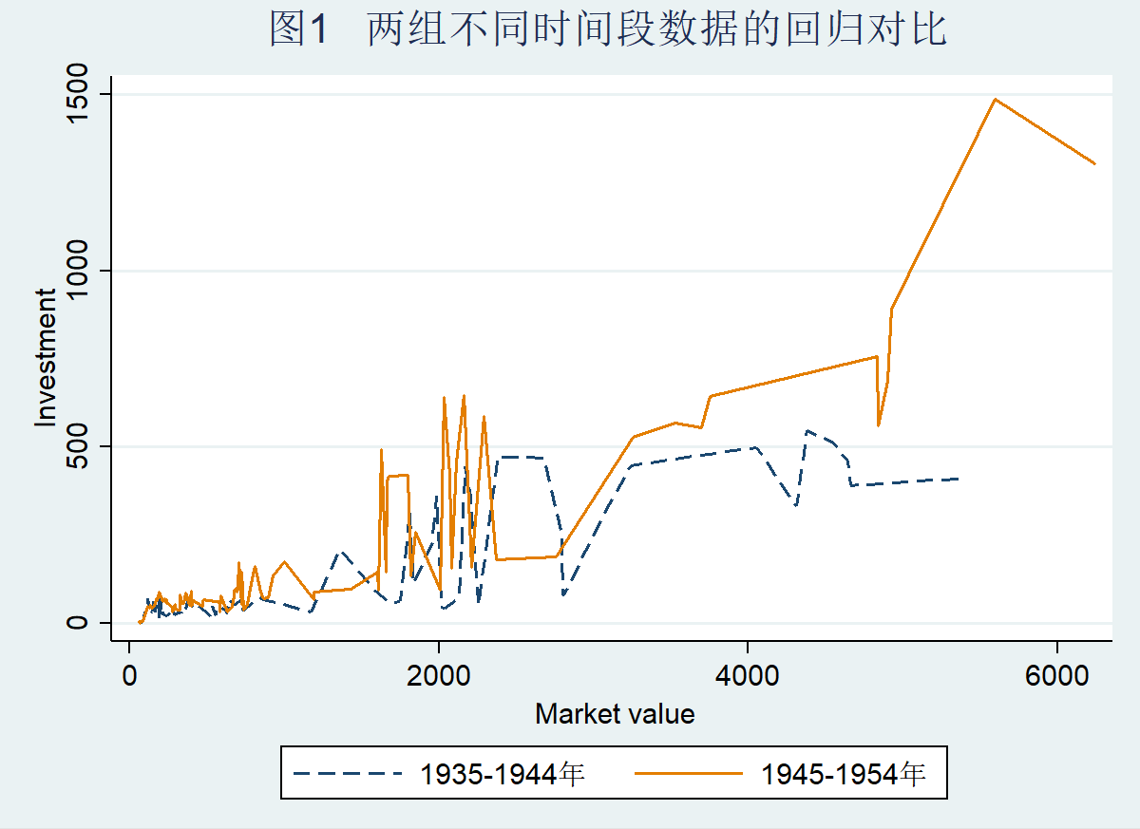

为进一步探讨时间对投资函数可能存在的异质性，以样本期间平均数为参考值，重新将20年（1935年到1954年）进行分组，划分为四个五年，即1935-1939年为第一组，1940-1944 年为第二组，1945-1949年为第三组，1950-1954年为第四组。将年份指数设置为虚拟变量，分别对四组数据做计量分析，实证结果如表3所示。

表3 四组不同时间段数据的异质性分析

|  |  |  |  |  |
| --- | --- | --- | --- | --- |
| 变量 | （1） | （2） | （3） | （4） |
| 1935-1939年 | 1940-1944 年 | 1945-1949年 | 1950-1954年 |
| mvalue | 0.080*** | 0.115*** | 0.133*** | 0.170*** |
|  | （0.008） | (0.007) | （0.010） | （0.019） |
| kstock | 0.075 | 0.134*** | 0.070** | 0.120 |
|  | （0.066） | （0.049） | （0.035） | （0.086） |
| _cons | 2.150 | -20.644*** | -11.195 | -52.604* |
|  | （7.836） | （6.514） | （9.637） | （28.857） |
| N | 50.000 | 50.000 | 50.000 | 50.000 |
| r2_a | 0.695 | 0.831 | 0.832 | 0.850 |

注: ＊＊＊ 、＊＊ 和* 分别表示 1% 、5% 和 10% 的显著性水平

表3列（1）（2）（3）（4）的回归结果均正向显著，并且市场市值的作用影响较好，呈现阶梯式上升的趋势，但资本存量的作用影响不太明显，波动较大。从市场层面来说，时间的变化与公司的市场市值和资本存量对于公司投资额的确实有正向积极作用。但在比较四组影响程度后发现，不同组别间存在明显的组间差异，1950-1954年公司组回归结果的显著性远高于1935-1939年公司组。这说明，随着时间的发展，后期阶段公司市场市值对于公司投资额的推动作用明显大于公司发展的前期阶段，公司市场市值与公司资本存量对于公司投资额影响存在“公司发展后期 > 公司发展前期” 的异质性特征。

